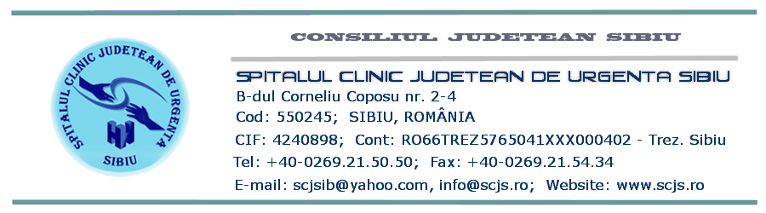

Sibiu, 21.02.2013
Comunicat de presă

Secţia Clinică Medicină Fizică şi Balneologie I (Fizioterapie I),
componentă esenţială a Spitalului Clinic Judeţean de Urgenţă Sibiu

Secţia Clinică Recuperare, Medicină Fizică şi Balneologie I (Fizioterapie I) este o componentă esenţială a Spitalului Clinic Judeţean de Urgenţă Sibiu şi parte integrantă din cadrul oricărui spital de urgenţă, deoarece iniţierea precoce a reabilitării, în faza acută şi post-acută, este deosebit de importantă în refacerea rapidă şi optimă a pacienţilor. În cadrul acestei secţii este tratată o gamă largă de afecţiuni, iar numărul pacienţilor care apelează la serviciile cadrelor medicale este unul ridicat. Aici îşi desfăşoară activitatea 3 medici specialişti, 4 kinetoterapeuţi, 19 asistente cu pregătire de specialitate (5 pentru asistenţa la pat şi 14 în baza de tratament), 2 registratori medicali şi 8 angajaţi ca personal auxiliar sanitar (infirmiere, îngrijitoare de curăţenie).

“Anual, secţia deserveşte un număr foarte ridicat de pacienţi. În 2012, în ambulatoriul de specialitate au fost consultaţi şi au urmat tratament de recuperare circa 2500 de pacienţi iar un număr de 736 pacienţi au fost internaţi. Numărul de proceduri fizicale efectuate lunar este de aproximativ 6000. Ni se adresează şi pacienţi din alte judeţe, în special din Vâlcea, Braşov şi Alba, în 2012 procentul înregistrat fiind de circa 10% din total. Pe lângă preocuparea pentru pacienţi, în cadrul secţiei este asigurată şi pregătirea studenţilor medicinişti şi a medicilor rezidenţi de specialitate”, a declarat Dna. Dr. Popa Florina, medic şef al secţiei şi şef lucrări în cadrul facultăţii de medicină „Victor Papilian”, Universitatea „Lucian Blaga Sibiu”.

Capacitatea secţiei este de 30 paturi spitalizare continuă, distribuite în 12 saloane. Secţia funcţionează pe trei paliere, la etaj fiind staţionarul (bolnavii internaţi) iar la parter şi subsol baza de tratament. În baza de tratament există cabinete destinate efectuării procedurilor de fizioterapie, o sală de kinetoterapie, două cabinete medicale şi sala de lucrări practice pentru studenţi. La fiecare nivel există un grup sanitar pentru pacienţi şi unul pentru personal.
Dotarea materială a secţiei cuprinde: baza de tratament cu următoarele posibilităţi de terapie: electroterapie de joasă, medie şi înaltă frecvenţă, terapie cu ultrasunete şi câmpuri magnetice de joasă frecvenţă (aplicaţii generale şi locale), laserterapie, hidro-termoterapie (băi generale şi parţiale, băi kinetoterapeutice, afuziuni, aplicaţii de parafină), kinetoterapie.
“Patologia tratată este diversă, astfel asigurăm, în ordinea frecvenţei, recuperarea în afecţiunile neurologice (paralizii centrale şi periferice de diverse cauze, în special după accidente vasculare cerebrale), neurochirurgicale (hernii de disc operate, tumori cerebrale operate, hematoame intracraniene operate), ortopedice şi posttraumatice (proteze de şold şi genunchi, sechele după fracturi, luxaţii şi entorse), reumatice diverse (reumatism degenerativ, inflamator şi extraarticular) şi alte afecţiuni osoase şi articulare (osteoporoza, guta, condrocalcinoza). Pentru a asigura pacienţilor internaţi un tratament cât mai eficient, la cei care nu se pot deplasa datorită dizabilităţilor, procedurile fizicale se aplică la patul bolnavului (kinetoterapie, electroterapie, masaj, aplicaţii de parafină)”, a mai declarat medicul şef al secţiei.
„Echipa de cadre medicale care îşi desfăşoară activitatea în cadrul acestei secţii este una de profesionişti, rezultatele obţinute fiind foarte bune. Aparatura din cadrul secţiei este complet funcţională. Sigur, unele aparate sunt vechi dar pacienţii au acces şi la metode moderne de tratament întrucât există şi aparatură de fizioterapie de ultimă generaţie, adusă în urma eforturilor Dnei Doctor Popa Florina, Medic Şef al Secţiei. Această aparatură funcţionează în baza unui contract de comodat cu spitalul”, a declarat Dr. Liviu Cotârlă, managerul SCJU Sibiu.

Dr. Liviu Cotârlă Dr. Popa Florina Decebal Todăriţă
Manager SCJU Sibiu Medic Şef Secţia Fizioterapie I Purtător de cuvânt

